3م
الاختبار التشخيصي لمادة العلوم للفصل الدراسي الثالث للعام 1445 ه

اسم الطالب: ............................................... | الدرجة |  | 10

1- يسمى مقدار سرعة الجسم واتجاه حركته معًا ........................؟
- السرعة المتجهة | - السرعة المتوسطة | - السرعة | - الإزاحة
2- يحدث تسارع الجسم إذا ؟
- زادت السرعة | - نقصت السرعة | - تغير اتجاه الحركة | - جميع ما سبق صحيح
3- مقاومة الجسم لإحداث أي تغيير في حالته الحركية؟
- الكتلة | - كمية الحركة | - القصور الذاتي | - الزخم
4- المؤثر الذي يعمل على تغيير حركة الأجسام يسمى؟
- الوزن | - القوة | - السرعة | - الكتلة
5- إطلاق مكوك الفضاء يعد مثال على قانون نيوتن.................؟
- الرابع | - الثالث | - الثاني | - الأول
6- إذا فقدت أو اكتسبت الذرة إلكترونات فأنها تسمى .......................
- مركب قطبي | - مركب تساهمي | - جزيء | - أيون
7- يوجد في دوائر التوصيل على التوالي ........................ للتيار الكهربائي ليسرى من خلاله.
- ثلاث مسارات | - مسار واحد | - مسارين | - أربع مسارات
8- ..................... الأقطاب المختلفة في المغناطيس؟
- تتجاذب | - تتنافر | - تتباعد | - لا تتأثر ببعض
9- تستخدم برادة الحديد توضيح المجال ................؟
- الكهربائي | - المغناطيسي | - الكيميائي | - الفيزيائي
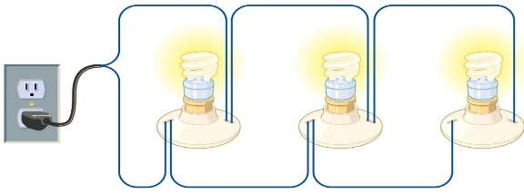
10- الدائرة التي أمامك موصلة على ...........................؟
- التوازي | - التوالي | - توالي ثم توازي | - توازي ثم توالي

انتهت الأسئلة – معلم المادة

